ICS 27.180
F 11

T/CRES 中国可再生能源学会团体标准

T/CRES0019-2023

风力发电机组 叶片螺栓组件

Wind turbine—Blade bolt assembly

2023-10-20

发布

2023-12-01 实施

中国可再生能源学会 发 布

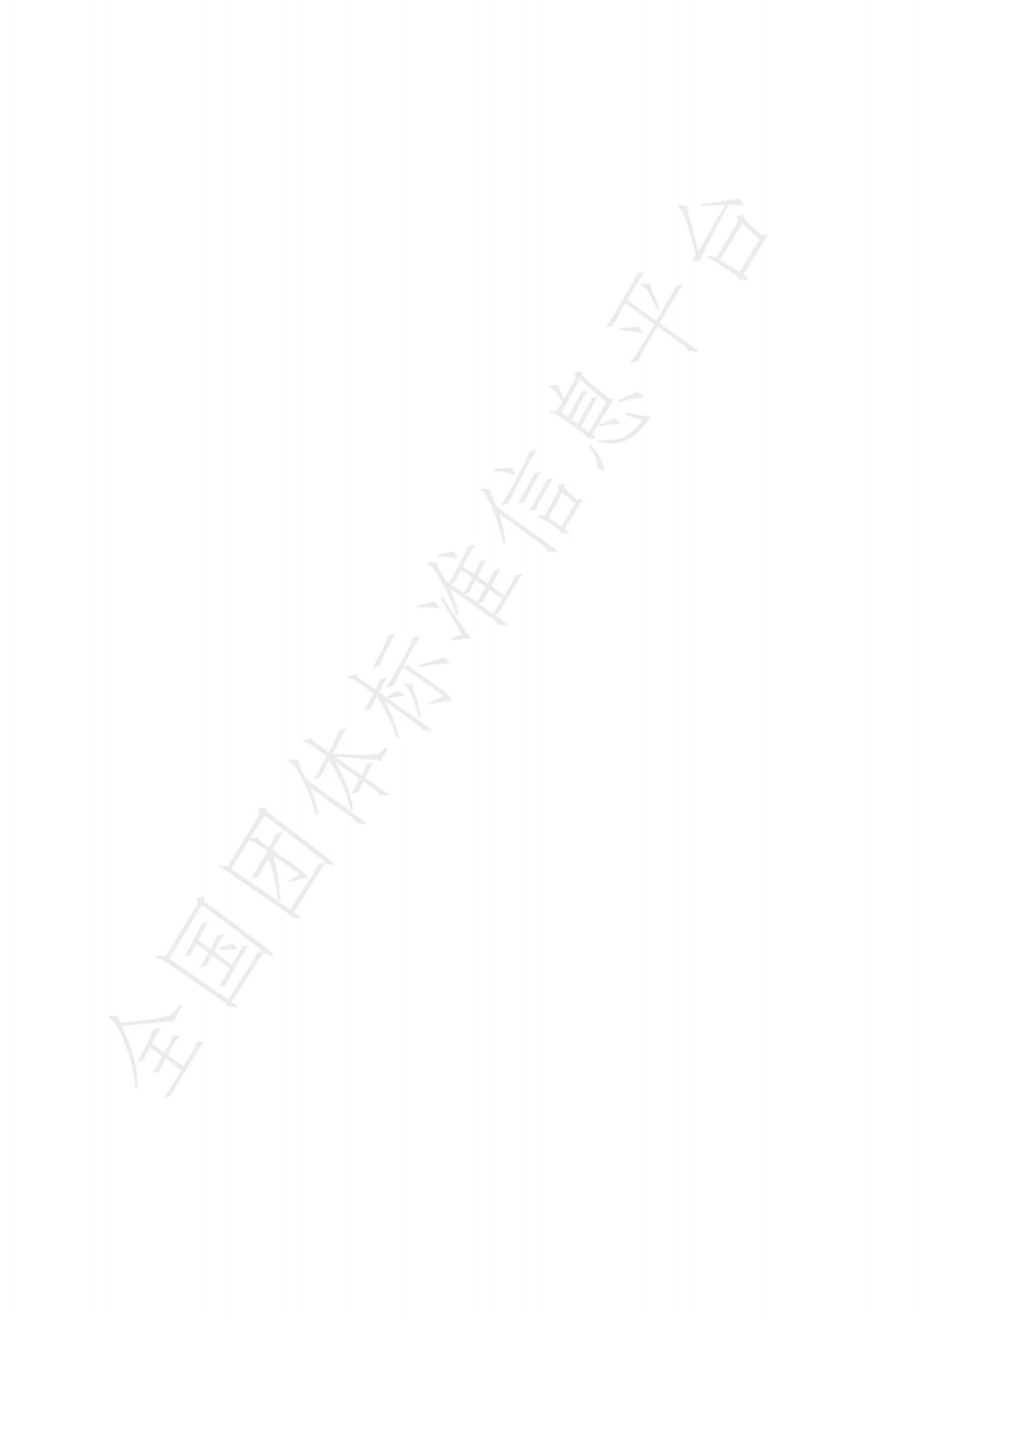

T/CRES0019-2023

目 次

前言 II
1 范围 1
2 规范性引用文件 1
3 术语和定义 2
4 符号 2
5 型式与结构 3
5.1 型式与组成 3
5.2 产品结构 4
6 技术要求 7
6.1 外 观 7
6.2 材 料 8
6.3 尺寸与公差 8
6.4 机械性能 9
6.5 保证载荷 10
6.6 表面处理 10
6.7 扭矩系数 11
6.8 无损检测 11
6.9 成品疲劳性能 11
6.10 防松性能 11
7 试验方法 11
7.1 外 观 11
7.2 材料成分 11
7.3 尺寸检验 11
7.4 机械性能 12
7.5 保证载荷 12
7.6 表 面 处 理 12
以上内容仅为本文档的试下载部分，为可阅读页数的一半内容。如要下载或阅读全文，请访问：https://d.book118.com/568013072055006032

